MINISTERO  DELL’ISTRUZIONE  DELL’UNIVERSITÀ  E DELLA RICERCA  USR LAZIO | LICEO CLASSICO-LINGUISTICO STATALE  “MARCO TULLIO CICERONE”  Via di Fontana Vecchia, 2 – 00044 Frascati (RM)  Tel.06121126060 Fax 06/9417120  e-mail: RMPC29000G@istruzione.it  RMPC29000G@pec.istruzione.it  sito web: www.liceocicerone.it  Codice meccanografico: RMPC29000G Codice Fiscale 84000920581
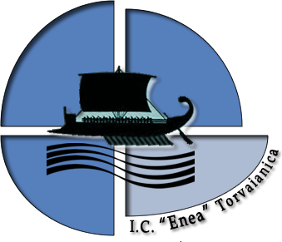

Circ. n. Prot.

Frascati, 6 novembre 2020

Oggetto: corsi di certificazione di lingua inglese a.s. 2020/21

Si comunica che tra fine novembre e i primi di dicembre si avvieranno i seguenti corsi di certificazione linguistica Cambridge in modalità DaD:

- 1 o 2 corsi B1 (PET) una volta a settimana il mercoledì o il giovedì dalle ore 15 alle 17 per un totale di 35 ore per ciascun corso;
- 1 o 2 corsi B2 FIRST (FCE) una volta a settimana il martedì o il giovedì dalle ore 15 alle 17 per un totale di 35 ore per ciascun corso;
- 1 corso C1 ADVANCED (CAE) una volta a settimana il martedì o il giovedì dalle 15 alle 17 per un totale di 40 ore.

I suddetti corsi avranno i seguenti costi per un gruppo classe minimo di 12 alunni per i livelli B1 e B2 e di 10 alunni per il livello C1:

- LIVELLO B1 € 130
- LIVELLO B2 € 150
- LIVELLO C1 € 200

TALI SOMME NON COMPRENDONO LA TASSA D’ESAME E IL LIBRO DI TESTO.

Per iscriversi occorre versare la somma dovuta tramite bonifico sul c/c della scuola prima dell’inizio dei corsi e inviare entro il 20 novembre 2020 autorizzazione firmata e copia bonifico alla docente referente prof.ssa Tarantino all’indirizzo claudia.tarantino@liceocicerone.edu.it. Le date d’inizio, i giorni e il numero dei corsi verranno comunicati al più presto una volta ricevute le adesioni.

LA DOCENTE REFERENTE

F.TO Claudia Tarantino

AUTORIZZAZIONE

IO SOTTOSCRITTO/A…………………………………………………………………………
AUTORIZZO MIO/A FIGLIO/A………..…………………………………….…………………
DELLA CLASSE………….. SEZ………… A FREQUENTARE IL CORSO DI CERTIFICAZIONE LINGUA INGLESE LIVELLO………….
E MI IMPEGNO A VERSARE €_______________ ENTRO IL 20 novembre 2020 SUL CONTO CORRENTE DELLA SCUOLA tramite bonifico con le seguenti coordinate:
IBAN IT57 P056 9639 1000 0000 2722 X75 intestato a Liceo Classico Linguistico Statale M. T. Cicerone.

DATA……………….. FIRMA……………………………………………

